用户登录／注册

米6目前有两种登录方式：

1、手机号登录：打开登录页面，输入手机号，等待验证完即可登录。

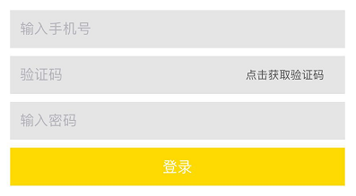

温馨提示：“同意平台协议”需打勾，否则无法登录的哦~

2、第三方登录：米6提供微信和QQ两种第三方登录方式，首次登录需要绑定手机号码，下次登录无需再绑定手机号即可直接登录。

